COMPORTAMENTO DAS VARIÁVEIS DO HUMOR AO LONGO DA SEMANA DE PRÉ-TEMPORADA: ANÁLISE DESCRITIVA E DINÂMICA POR DIMENSÃO
Nota metodológica
Cada dimensão do BRUMS é apresentada em um painel individual com seis quadros: (A) trajetória diária suavizada por spline com os limites de mínimo e máximo, marcação dos dias de treino intervalado de alta intensidade e do ponto de inflexão; (B) velocidade instantânea de mudança, dada pela primeira derivada; (C) aceleração, dada pela segunda derivada; (D) tamanho de efeito de cada transição sequencial, com separação entre o efeito agudo intradia e o efeito de recuperação entre dias; (E) efeito agudo do pré ao pós-treino em cada dia; e (F) síntese descritiva. Os escores variam de zero a dezesseis por dimensão. O tamanho de efeito padronizado para dados pareados é o dz, e o asterisco indica significância no teste de Wilcoxon a cinco por cento. A confiabilidade é expressa pelo coeficiente de correlação intraclasse (ICC) e a mudança mínima detectável a noventa e cinco por cento (MDC95) define o limiar de mudança confiável para cada variável.

VIGOR
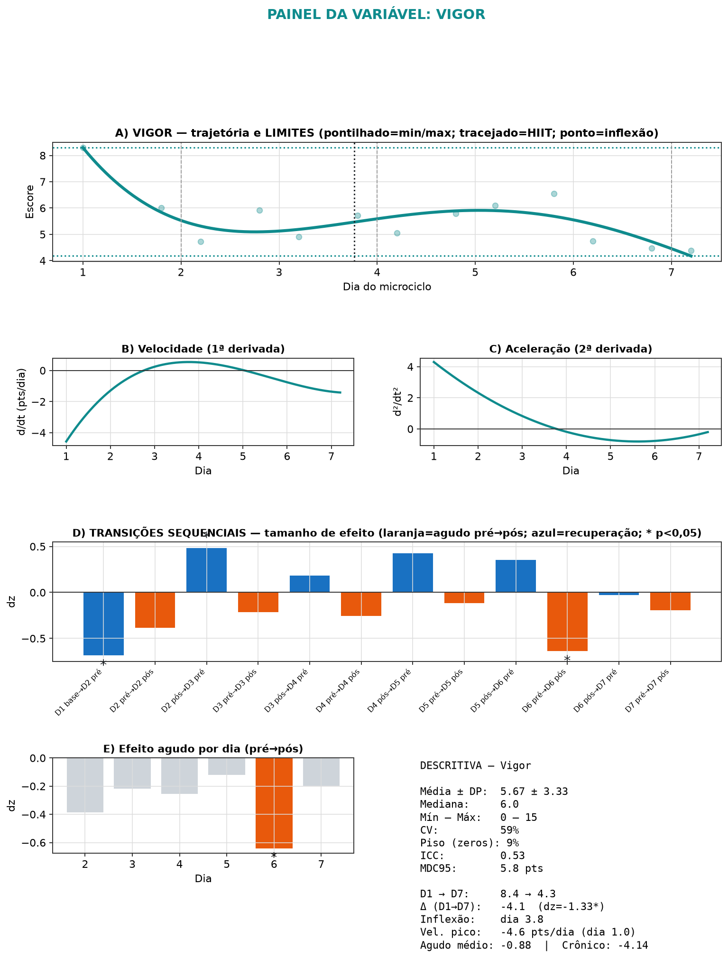
Figura 1 – Painel dinâmico da dimensão Vigor: trajetória, limites, derivadas, transições e síntese descritiva.
A dimensão Vigor apresentou média semanal de 5,67 ± 3,33 pontos, mediana de 6,0 e amplitude observada de 0 a 15 pontos, com coeficiente de variação de 59 por cento, o que indica moderada dispersão relativa entre atletas e momentos. A proporção de escores nulos foi de 9 por cento, que caracteriza discreto efeito de piso; essa condição sustenta o uso de estatística não paramétrica e de tamanhos de efeito pareados. A confiabilidade entre dias foi moderada (ICC = 0,53), e a mudança mínima detectável foi de 5,8 pontos (MDC95), valor a partir do qual uma variação individual pode ser considerada real e não atribuível ao erro de medida.
Ao longo do microciclo, Vigor variou de forma significativa (teste de Friedman: qui-quadrado = 23,61, p < 0,001; W de Kendall = 0,21). Entre o primeiro e o sétimo dia, o escore passou de 8,3 para 4,4, uma variação de -4,1 ponto (dz = -1,33, p < 0,001), considerada grande. A leitura por dia mostra os valores médios de 8,3 (D1), 5,4 (D2), 5,5 (D3), 5,4 (D4), 5,9 (D5), 5,7 (D6) e 4,4 (D7), que evidenciam deterioração progressiva ao longo da semana.
A dinâmica da curva confirma esse padrão: a velocidade de mudança atingiu pico de -4,6 ponto por dia por volta do dia 1,0, e a curva apresentou dia 3,8, ponto em que a tendência inverte o sinal da aceleração. O contraste entre efeitos mostra um efeito agudo médio intradia de -0,88 ponto e um efeito crônico acumulado (D1 a D7) de -4,14 ponto, o que indica que a mudança da variável foi predominantemente de natureza crônica, por acúmulo entre dias. No conjunto pré versus pós-treino da semana, a variação foi de -0,82 (dz = -0,47, p = 0,025).
As transições estatisticamente significativas concentraram-se em: D1 base→D2 pré (recuperação, dz = -0,69, p = 0,003); D2 pós→D3 pré (recuperação, dz = +0,49, p = 0,030); D6 pré→D6 pós (agudo, dz = -0,64, p = 0,009). Quanto à aptidão, a correlação entre o pico de velocidade no T-car e a deterioração desta variável entre D1 e D7 foi de rho = +0,29 (p = 0,214, n = 20), resultado que mostra que o nível de aptidão aeróbia não explicou a magnitude da mudança desta dimensão ao longo da semana.

FADIGA
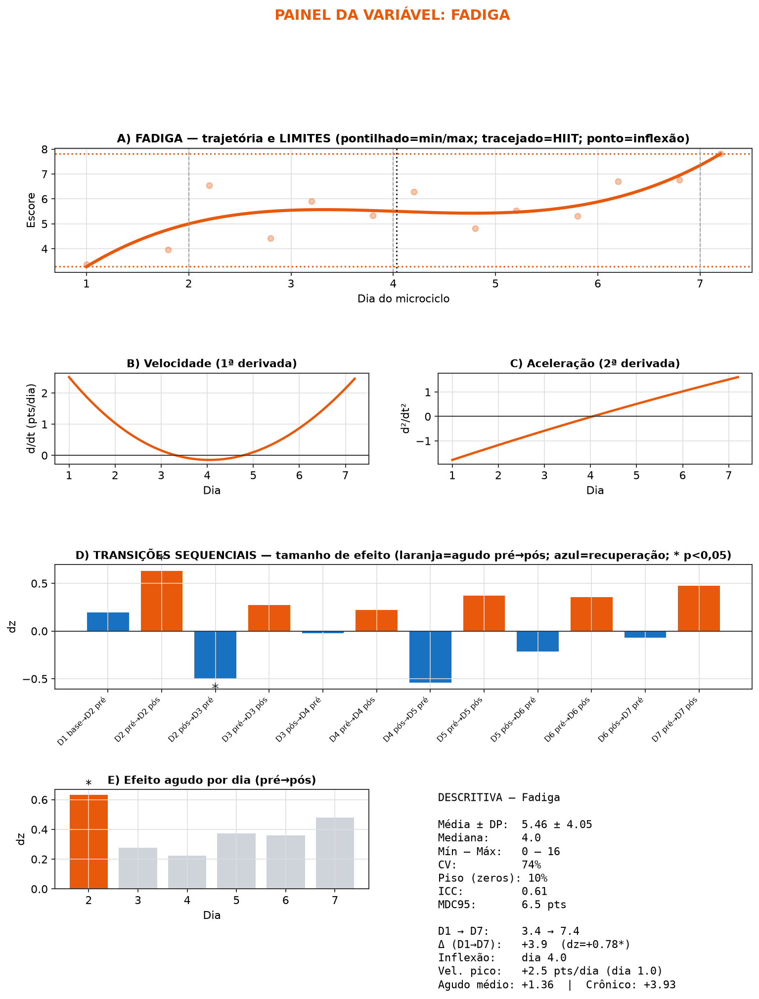
Figura 2 – Painel dinâmico da dimensão Fadiga: trajetória, limites, derivadas, transições e síntese descritiva.
A dimensão Fadiga apresentou média semanal de 5,46 ± 4,05 pontos, mediana de 4,0 e amplitude observada de 0 a 16 pontos, com coeficiente de variação de 74 por cento, o que indica ampla dispersão relativa entre atletas e momentos. A proporção de escores nulos foi de 10 por cento, que caracteriza discreto efeito de piso; essa condição sustenta o uso de estatística não paramétrica e de tamanhos de efeito pareados. A confiabilidade entre dias foi moderada (ICC = 0,61), e a mudança mínima detectável foi de 6,5 pontos (MDC95), valor a partir do qual uma variação individual pode ser considerada real e não atribuível ao erro de medida.
Ao longo do microciclo, Fadiga variou de forma significativa (teste de Friedman: qui-quadrado = 17,86, p = 0,007; W de Kendall = 0,16). Entre o primeiro e o sétimo dia, o escore passou de 3,4 para 7,2, uma variação de +3,9 ponto (dz = +0,78, p = 0,003), considerada moderada. A leitura por dia mostra os valores médios de 3,4 (D1), 5,2 (D2), 5,1 (D3), 5,8 (D4), 5,1 (D5), 6,0 (D6) e 7,2 (D7), que evidenciam acúmulo progressivo ao longo da semana.
A dinâmica da curva confirma esse padrão: a velocidade de mudança atingiu pico de +2,5 ponto por dia por volta do dia 1,0, e a curva apresentou dia 4,0, ponto em que a tendência inverte o sinal da aceleração. O contraste entre efeitos mostra um efeito agudo médio intradia de +1,36 ponto e um efeito crônico acumulado (D1 a D7) de +3,93 ponto, o que indica que a mudança da variável foi predominantemente de natureza crônica, por acúmulo entre dias. No conjunto pré versus pós-treino da semana, a variação foi de +1,67 (dz = 0,57, p = 0,005).
As transições estatisticamente significativas concentraram-se em: D2 pré→D2 pós (agudo, dz = +0,64, p = 0,008); D2 pós→D3 pré (recuperação, dz = -0,51, p = 0,017). Quanto à aptidão, a correlação entre o pico de velocidade no T-car e a deterioração desta variável entre D1 e D7 foi de rho = -0,16 (p = 0,488, n = 20), resultado que mostra que o nível de aptidão aeróbia não explicou a magnitude da mudança desta dimensão ao longo da semana.

TENSÃO
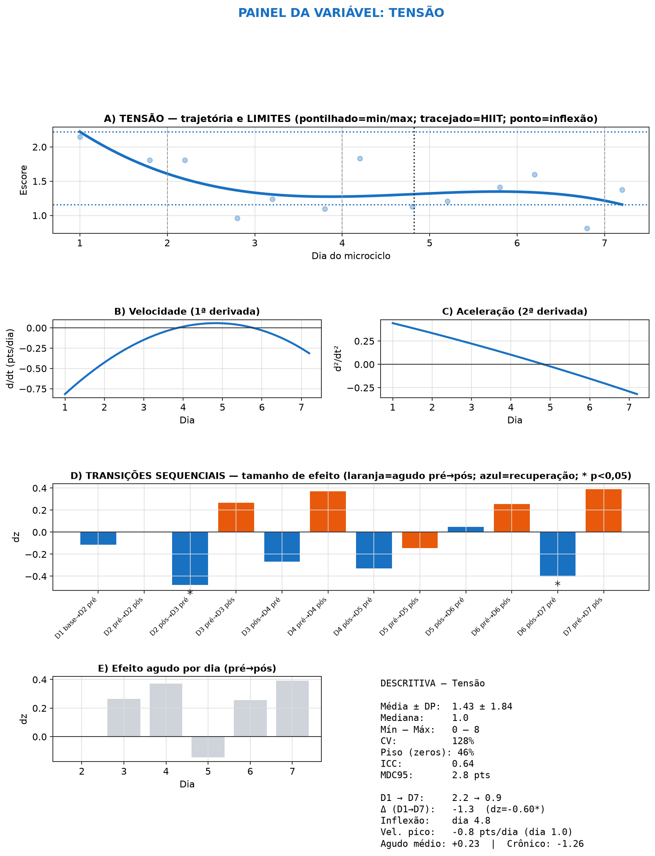
Figura 3 – Painel dinâmico da dimensão Tensão: trajetória, limites, derivadas, transições e síntese descritiva.
A dimensão Tensão apresentou média semanal de 1,43 ± 1,84 pontos, mediana de 1,0 e amplitude observada de 0 a 8 pontos, com coeficiente de variação de 128 por cento, o que indica ampla dispersão relativa entre atletas e momentos. A proporção de escores nulos foi de 46 por cento, que caracteriza moderado efeito de piso; essa condição sustenta o uso de estatística não paramétrica e de tamanhos de efeito pareados. A confiabilidade entre dias foi moderada (ICC = 0,64), e a mudança mínima detectável foi de 2,8 pontos (MDC95), valor a partir do qual uma variação individual pode ser considerada real e não atribuível ao erro de medida.
Ao longo do microciclo, Tensão variou de forma significativa (teste de Friedman: qui-quadrado = 14,49, p = 0,025; W de Kendall = 0,13). Entre o primeiro e o sétimo dia, o escore passou de 2,1 para 1,1, uma variação de -1,3 ponto (dz = -0,60, p = 0,011), considerada moderada. A leitura por dia mostra os valores médios de 2,1 (D1), 1,8 (D2), 1,1 (D3), 1,4 (D4), 1,2 (D5), 1,5 (D6) e 1,1 (D7), que evidenciam estabilidade relativa ao longo da semana.
A dinâmica da curva confirma esse padrão: a velocidade de mudança atingiu pico de -0,8 ponto por dia por volta do dia 1,0, e a curva apresentou dia 4,8, ponto em que a tendência inverte o sinal da aceleração. O contraste entre efeitos mostra um efeito agudo médio intradia de +0,23 ponto e um efeito crônico acumulado (D1 a D7) de -1,26 ponto, o que indica que a mudança da variável foi predominantemente de natureza crônica, por acúmulo entre dias. No conjunto pré versus pós-treino da semana, a variação foi de +0,30 (dz = 0,43, p = 0,057).
As transições estatisticamente significativas concentraram-se em: D2 pós→D3 pré (recuperação, dz = -0,48, p = 0,027); D6 pós→D7 pré (recuperação, dz = -0,40, p = 0,034). Quanto à aptidão, a correlação entre o pico de velocidade no T-car e a deterioração desta variável entre D1 e D7 foi de rho = +0,00 (p = 1,000, n = n/d), resultado que mostra que o nível de aptidão aeróbia não explicou a magnitude da mudança desta dimensão ao longo da semana.

DEPRESSÃO
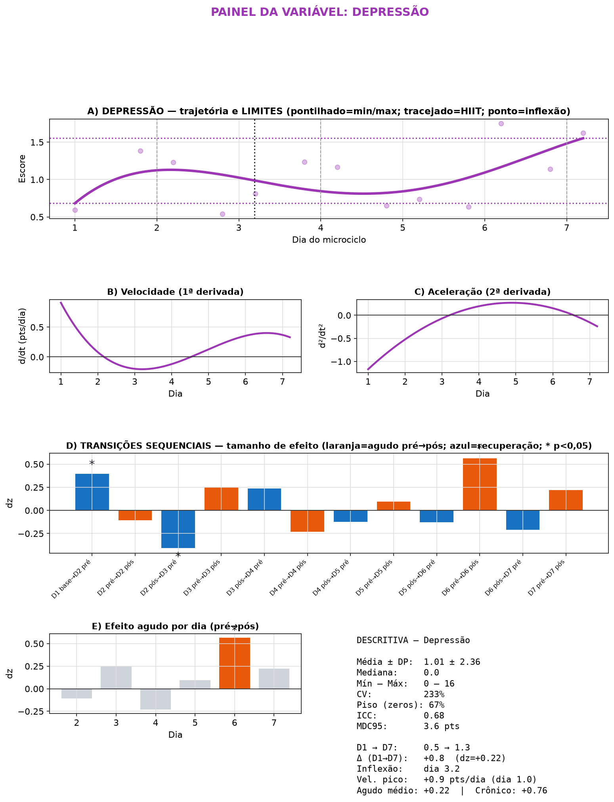
Figura 4 – Painel dinâmico da dimensão Depressão: trajetória, limites, derivadas, transições e síntese descritiva.
A dimensão Depressão apresentou média semanal de 1,01 ± 2,36 pontos, mediana de 0,0 e amplitude observada de 0 a 16 pontos, com coeficiente de variação de 233 por cento, o que indica ampla dispersão relativa entre atletas e momentos. A proporção de escores nulos foi de 67 por cento, que caracteriza acentuado efeito de piso; essa condição sustenta o uso de estatística não paramétrica e de tamanhos de efeito pareados. A confiabilidade entre dias foi moderada (ICC = 0,68), e a mudança mínima detectável foi de 3,6 pontos (MDC95), valor a partir do qual uma variação individual pode ser considerada real e não atribuível ao erro de medida.
Ao longo do microciclo, Depressão variou de forma não significativa (teste de Friedman: qui-quadrado = 3,45, p = 0,751; W de Kendall = 0,03). Entre o primeiro e o sétimo dia, o escore passou de 0,6 para 1,4, uma variação de +0,8 ponto (dz = +0,22, p = 0,504), considerada pequena. A leitura por dia mostra os valores médios de 0,6 (D1), 1,3 (D2), 0,7 (D3), 1,2 (D4), 0,7 (D5), 1,2 (D6) e 1,4 (D7), que evidenciam acúmulo progressivo ao longo da semana.
A dinâmica da curva confirma esse padrão: a velocidade de mudança atingiu pico de +0,9 ponto por dia por volta do dia 1,0, e a curva apresentou dia 3,2, ponto em que a tendência inverte o sinal da aceleração. O contraste entre efeitos mostra um efeito agudo médio intradia de +0,22 ponto e um efeito crônico acumulado (D1 a D7) de +0,76 ponto, o que indica que a mudança da variável foi predominantemente de natureza crônica, por acúmulo entre dias. No conjunto pré versus pós-treino da semana, a variação foi de +0,18 (dz = 0,24, p = 0,687).
As transições estatisticamente significativas concentraram-se em: D1 base→D2 pré (recuperação, dz = +0,40, p = 0,042); D2 pós→D3 pré (recuperação, dz = -0,41, p = 0,047); D6 pré→D6 pós (agudo, dz = +0,57, p = 0,011). Quanto à aptidão, a correlação entre o pico de velocidade no T-car e a deterioração desta variável entre D1 e D7 foi de rho = +0,01 (p = 0,973, n = 20), resultado que mostra que o nível de aptidão aeróbia não explicou a magnitude da mudança desta dimensão ao longo da semana.

RAIVA
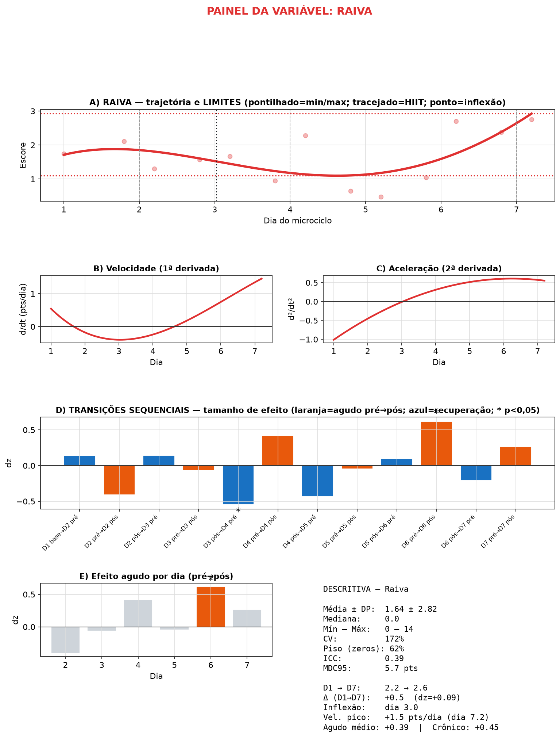
Figura 5 – Painel dinâmico da dimensão Raiva: trajetória, limites, derivadas, transições e síntese descritiva.
A dimensão Raiva apresentou média semanal de 1,64 ± 2,82 pontos, mediana de 0,0 e amplitude observada de 0 a 14 pontos, com coeficiente de variação de 172 por cento, o que indica ampla dispersão relativa entre atletas e momentos. A proporção de escores nulos foi de 62 por cento, que caracteriza acentuado efeito de piso; essa condição sustenta o uso de estatística não paramétrica e de tamanhos de efeito pareados. A confiabilidade entre dias foi baixa (ICC = 0,39), e a mudança mínima detectável foi de 5,7 pontos (MDC95), valor a partir do qual uma variação individual pode ser considerada real e não atribuível ao erro de medida.
Ao longo do microciclo, Raiva variou de forma não significativa (teste de Friedman: qui-quadrado = 7,88, p = 0,247; W de Kendall = 0,07). Entre o primeiro e o sétimo dia, o escore passou de 1,7 para 2,5, uma variação de +0,5 ponto (dz = +0,09, p = 0,875), considerada trivial. A leitura por dia mostra os valores médios de 1,7 (D1), 1,7 (D2), 1,6 (D3), 1,6 (D4), 0,6 (D5), 1,8 (D6) e 2,5 (D7), que evidenciam acúmulo progressivo ao longo da semana.
A dinâmica da curva confirma esse padrão: a velocidade de mudança atingiu pico de +1,5 ponto por dia por volta do dia 7,2, e a curva apresentou dia 3,0, ponto em que a tendência inverte o sinal da aceleração. O contraste entre efeitos mostra um efeito agudo médio intradia de +0,39 ponto e um efeito crônico acumulado (D1 a D7) de +0,45 ponto, o que indica que a mudança da variável foi predominantemente resultante tanto do estímulo agudo quanto do acúmulo entre dias. No conjunto pré versus pós-treino da semana, a variação foi de +0,20 (dz = 0,13, p = 0,745).
As transições estatisticamente significativas concentraram-se em: D3 pós→D4 pré (recuperação, dz = -0,55, p = 0,027); D6 pré→D6 pós (agudo, dz = +0,62, p = 0,010). Quanto à aptidão, a correlação entre o pico de velocidade no T-car e a deterioração desta variável entre D1 e D7 foi de rho = +0,00 (p = 1,000, n = n/d), resultado que mostra que o nível de aptidão aeróbia não explicou a magnitude da mudança desta dimensão ao longo da semana.

CONFUSÃO
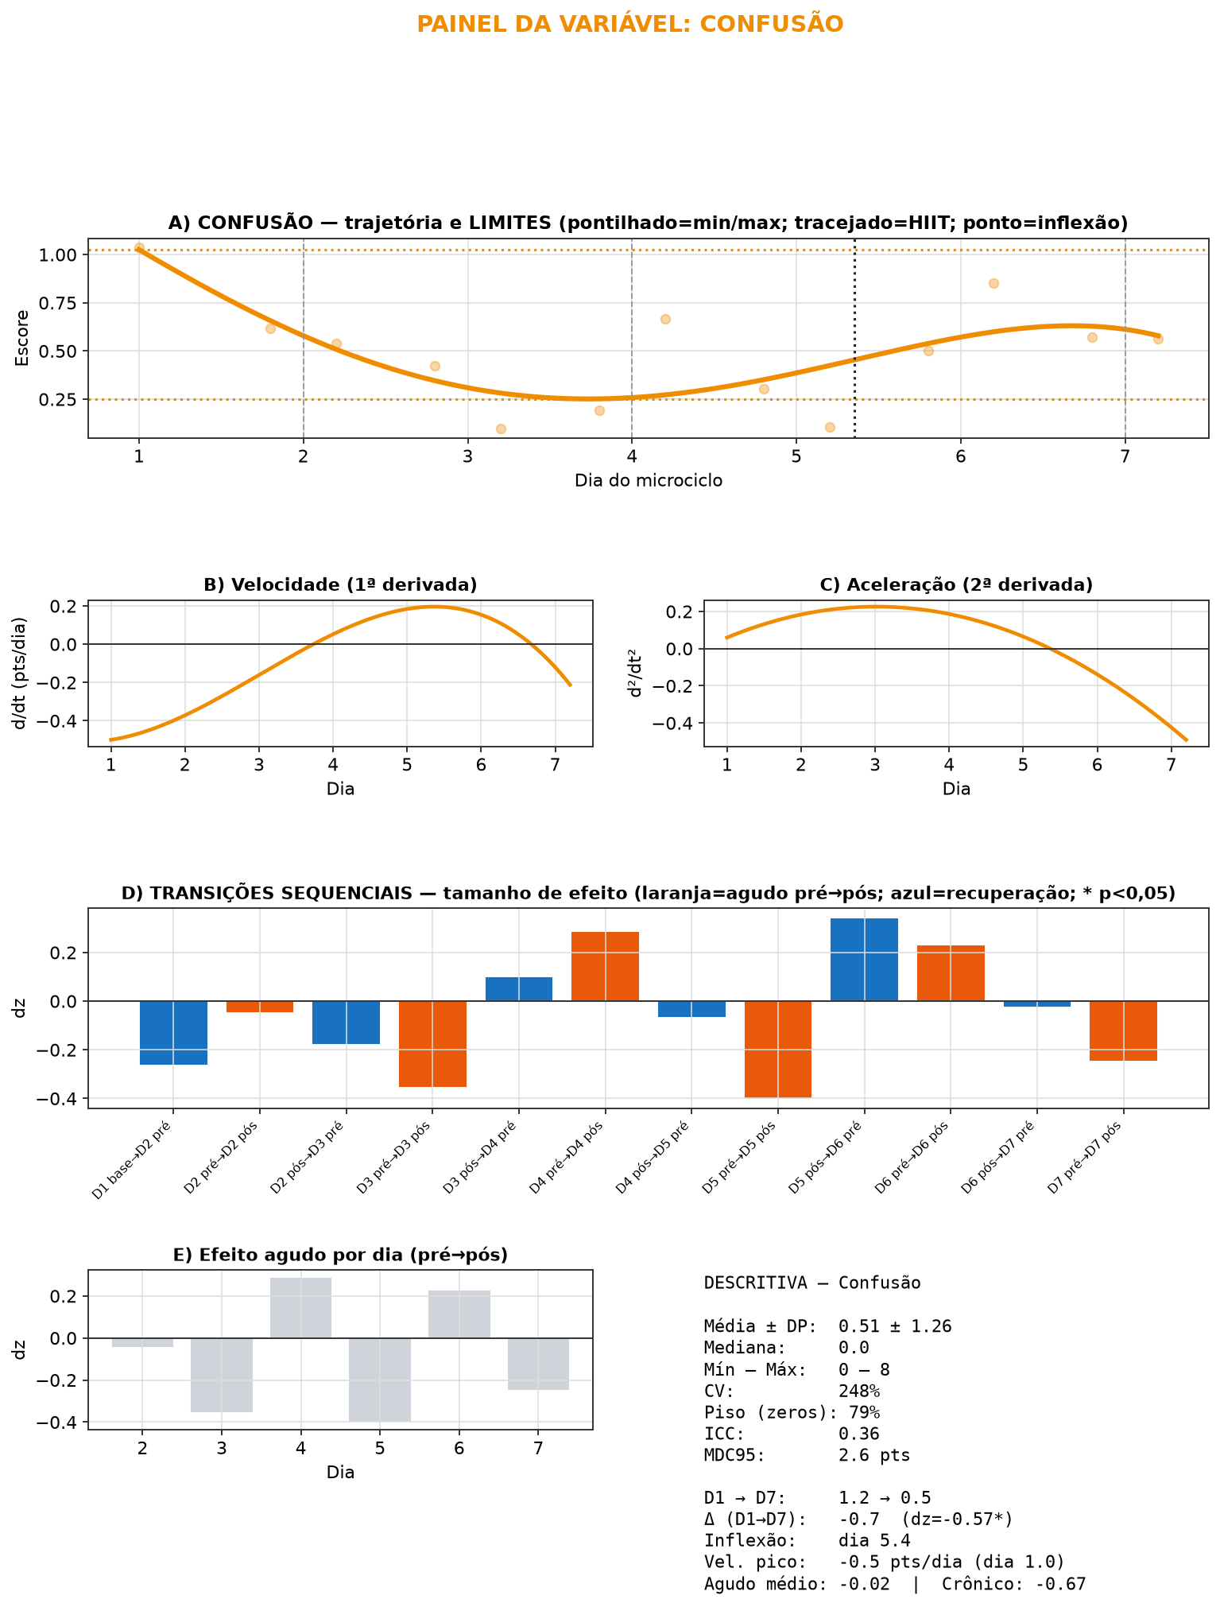
Figura 6 – Painel dinâmico da dimensão Confusão: trajetória, limites, derivadas, transições e síntese descritiva.
A dimensão Confusão apresentou média semanal de 0,51 ± 1,26 pontos, mediana de 0,0 e amplitude observada de 0 a 8 pontos, com coeficiente de variação de 248 por cento, o que indica ampla dispersão relativa entre atletas e momentos. A proporção de escores nulos foi de 79 por cento, que caracteriza acentuado efeito de piso; essa condição sustenta o uso de estatística não paramétrica e de tamanhos de efeito pareados. A confiabilidade entre dias foi baixa (ICC = 0,36), e a mudança mínima detectável foi de 2,6 pontos (MDC95), valor a partir do qual uma variação individual pode ser considerada real e não atribuível ao erro de medida.
Ao longo do microciclo, Confusão variou de forma significativa (teste de Friedman: qui-quadrado = 22,94, p < 0,001; W de Kendall = 0,20). Entre o primeiro e o sétimo dia, o escore passou de 1,0 para 0,6, uma variação de -0,7 ponto (dz = -0,57, p = 0,020), considerada moderada. A leitura por dia mostra os valores médios de 1,0 (D1), 0,6 (D2), 0,3 (D3), 0,4 (D4), 0,2 (D5), 0,7 (D6) e 0,6 (D7), que evidenciam estabilidade relativa ao longo da semana.
A dinâmica da curva confirma esse padrão: a velocidade de mudança atingiu pico de -0,5 ponto por dia por volta do dia 1,0, e a curva apresentou dia 5,4, ponto em que a tendência inverte o sinal da aceleração. O contraste entre efeitos mostra um efeito agudo médio intradia de -0,02 ponto e um efeito crônico acumulado (D1 a D7) de -0,67 ponto, o que indica que a mudança da variável foi predominantemente de natureza crônica, por acúmulo entre dias. No conjunto pré versus pós-treino da semana, a variação foi de -0,01 (dz = -0,01, p = 0,706).
Nenhuma transição sequencial isolada alcançou significância estatística, o que é coerente com o efeito de piso e com uma variação distribuída ao longo da semana. Quanto à aptidão, a correlação entre o pico de velocidade no T-car e a deterioração desta variável entre D1 e D7 foi de rho = +0,00 (p = 1,000, n = n/d), resultado que mostra que o nível de aptidão aeróbia não explicou a magnitude da mudança desta dimensão ao longo da semana.

PERTURBAÇÃO TOTAL DO HUMOR (PTH)
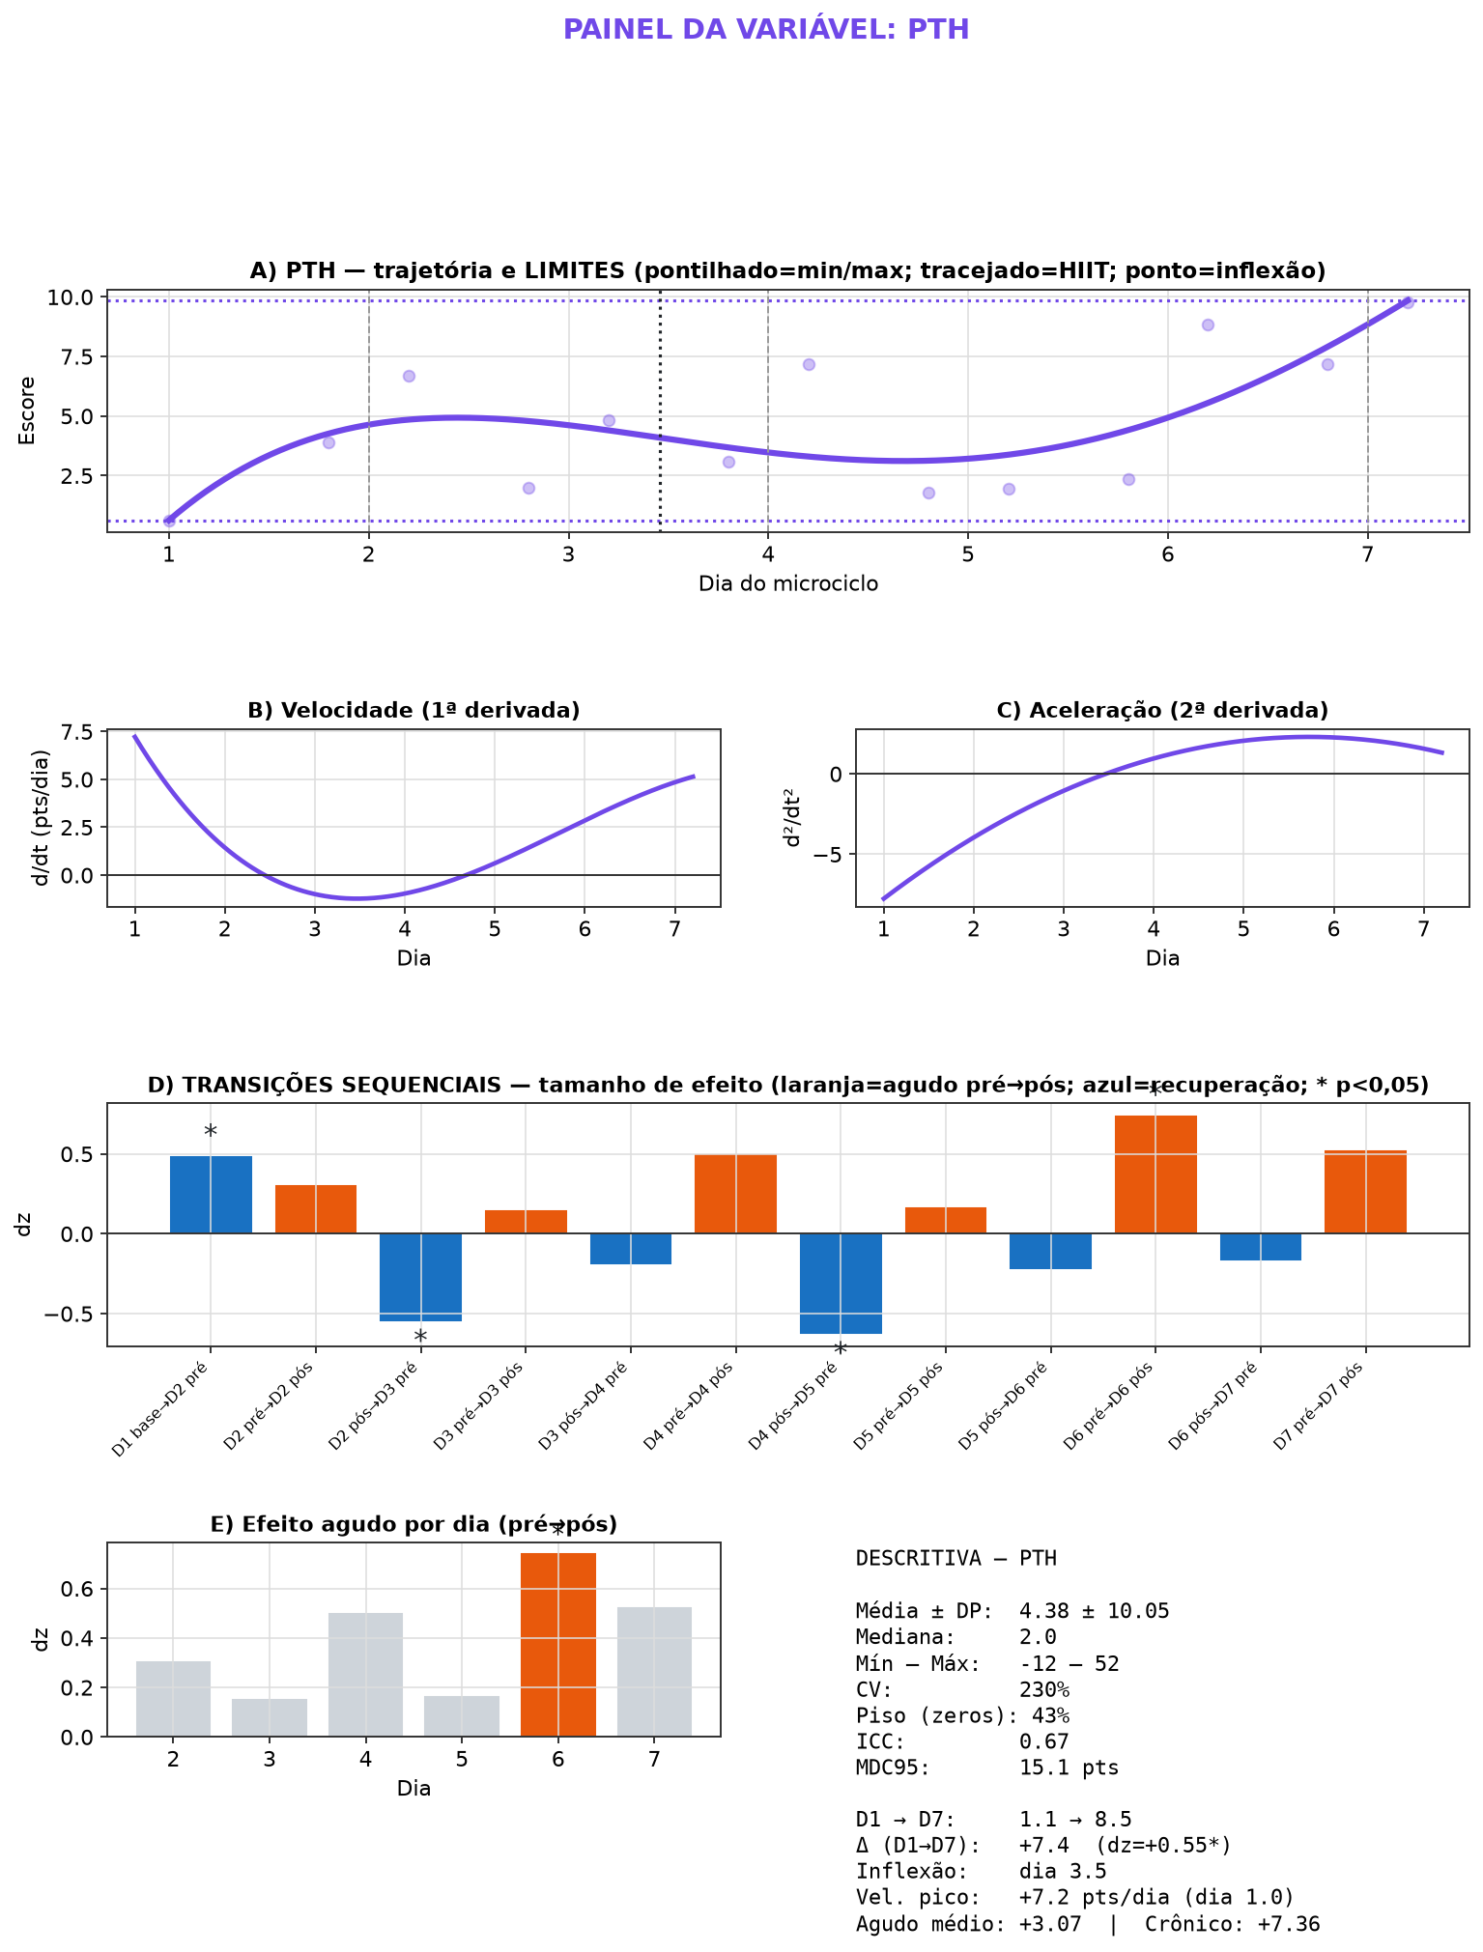
Figura 7 – Painel dinâmico da dimensão Perturbação Total do Humor (PTH): trajetória, limites, derivadas, transições e síntese descritiva.
A dimensão Perturbação Total do Humor (PTH) apresentou média semanal de 4,38 ± 10,05 pontos, mediana de 2,0 e amplitude observada de -12 a 52 pontos, com coeficiente de variação de 230 por cento, o que indica ampla dispersão relativa entre atletas e momentos. A proporção de escores nulos foi de 43 por cento, que caracteriza moderado efeito de piso; essa condição sustenta o uso de estatística não paramétrica e de tamanhos de efeito pareados. A confiabilidade entre dias foi moderada (ICC = 0,67), e a mudança mínima detectável foi de 15,1 pontos (MDC95), valor a partir do qual uma variação individual pode ser considerada real e não atribuível ao erro de medida.
Ao longo do microciclo, Perturbação Total do Humor (PTH) variou de forma significativa (teste de Friedman: qui-quadrado = 13,84, p = 0,032; W de Kendall = 0,12). Entre o primeiro e o sétimo dia, o escore passou de 0,6 para 8,3, uma variação de +7,4 ponto (dz = +0,55, p = 0,018), considerada moderada. A leitura por dia mostra os valores médios de 0,6 (D1), 5,3 (D2), 3,3 (D3), 5,0 (D4), 1,9 (D5), 5,5 (D6) e 8,3 (D7), que evidenciam acúmulo progressivo ao longo da semana.
A dinâmica da curva confirma esse padrão: a velocidade de mudança atingiu pico de +7,2 ponto por dia por volta do dia 1,0, e a curva apresentou dia 3,5, ponto em que a tendência inverte o sinal da aceleração. O contraste entre efeitos mostra um efeito agudo médio intradia de +3,07 ponto e um efeito crônico acumulado (D1 a D7) de +7,36 ponto, o que indica que a mudança da variável foi predominantemente de natureza crônica, por acúmulo entre dias. No conjunto pré versus pós-treino da semana, a variação foi de +3,15 (dz = 0,58, p = 0,009).
As transições estatisticamente significativas concentraram-se em: D1 base→D2 pré (recuperação, dz = +0,49, p = 0,024); D2 pós→D3 pré (recuperação, dz = -0,56, p = 0,014); D4 pós→D5 pré (recuperação, dz = -0,63, p = 0,017); D6 pré→D6 pós (agudo, dz = +0,75, p = 0,007). Quanto à aptidão, a correlação entre o pico de velocidade no T-car e a deterioração desta variável entre D1 e D7 foi de rho = -0,21 (p = 0,376, n = 20), resultado que mostra que o nível de aptidão aeróbia não explicou a magnitude da mudança desta dimensão ao longo da semana.

FADIGA FÍSICA
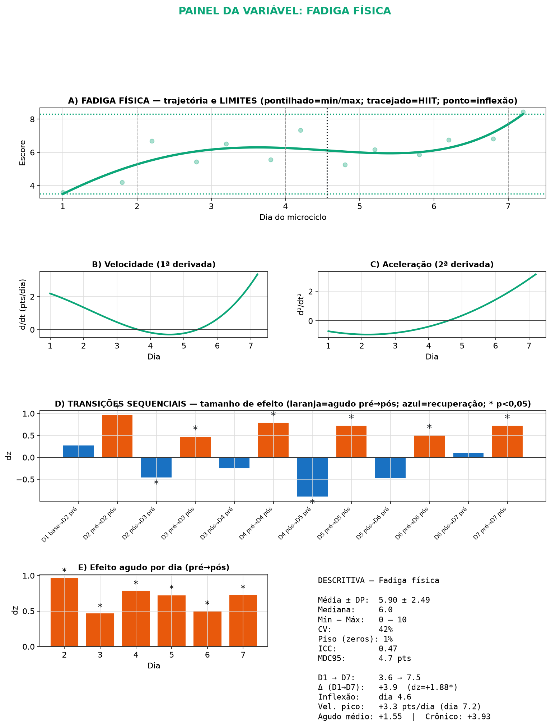
Figura 8 – Painel dinâmico da dimensão Fadiga física: trajetória, limites, derivadas, transições e síntese descritiva.
A dimensão Fadiga física apresentou média semanal de 5,90 ± 2,49 pontos, mediana de 6,0 e amplitude observada de 0 a 10 pontos, com coeficiente de variação de 42 por cento, o que indica moderada dispersão relativa entre atletas e momentos. A proporção de escores nulos foi de 1 por cento, que caracteriza discreto efeito de piso; essa condição sustenta o uso de estatística não paramétrica e de tamanhos de efeito pareados. A confiabilidade entre dias foi baixa (ICC = 0,47), e a mudança mínima detectável foi de 4,7 pontos (MDC95), valor a partir do qual uma variação individual pode ser considerada real e não atribuível ao erro de medida.
Ao longo do microciclo, Fadiga física variou de forma significativa (teste de Friedman: qui-quadrado = 51,30, p < 0,001; W de Kendall = 0,45). Entre o primeiro e o sétimo dia, o escore passou de 3,6 para 7,5, uma variação de +3,9 ponto (dz = +1,88, p < 0,001), considerada grande. A leitura por dia mostra os valores médios de 3,6 (D1), 5,4 (D2), 5,9 (D3), 6,4 (D4), 5,7 (D5), 6,3 (D6) e 7,5 (D7), que evidenciam acúmulo progressivo ao longo da semana.
A dinâmica da curva confirma esse padrão: a velocidade de mudança atingiu pico de +3,3 ponto por dia por volta do dia 7,2, e a curva apresentou dia 4,6, ponto em que a tendência inverte o sinal da aceleração. O contraste entre efeitos mostra um efeito agudo médio intradia de +1,55 ponto e um efeito crônico acumulado (D1 a D7) de +3,93 ponto, o que indica que a mudança da variável foi predominantemente de natureza crônica, por acúmulo entre dias. No conjunto pré versus pós-treino da semana, a variação foi de +1,59 (dz = 0,94, p < 0,001).
As transições estatisticamente significativas concentraram-se em: D2 pré→D2 pós (agudo, dz = +0,97, p < 0,001); D2 pós→D3 pré (recuperação, dz = -0,46, p = 0,038); D3 pré→D3 pós (agudo, dz = +0,47, p = 0,049); D4 pré→D4 pós (agudo, dz = +0,79, p = 0,004); D4 pós→D5 pré (recuperação, dz = -0,90, p = 0,005); D5 pré→D5 pós (agudo, dz = +0,73, p = 0,005); D6 pré→D6 pós (agudo, dz = +0,51, p = 0,042); D7 pré→D7 pós (agudo, dz = +0,73, p = 0,013). Quanto à aptidão, a correlação entre o pico de velocidade no T-car e a deterioração desta variável entre D1 e D7 foi de rho = -0,12 (p = 0,621, n = 20), resultado que mostra que o nível de aptidão aeróbia não explicou a magnitude da mudança desta dimensão ao longo da semana.

FADIGA MENTAL
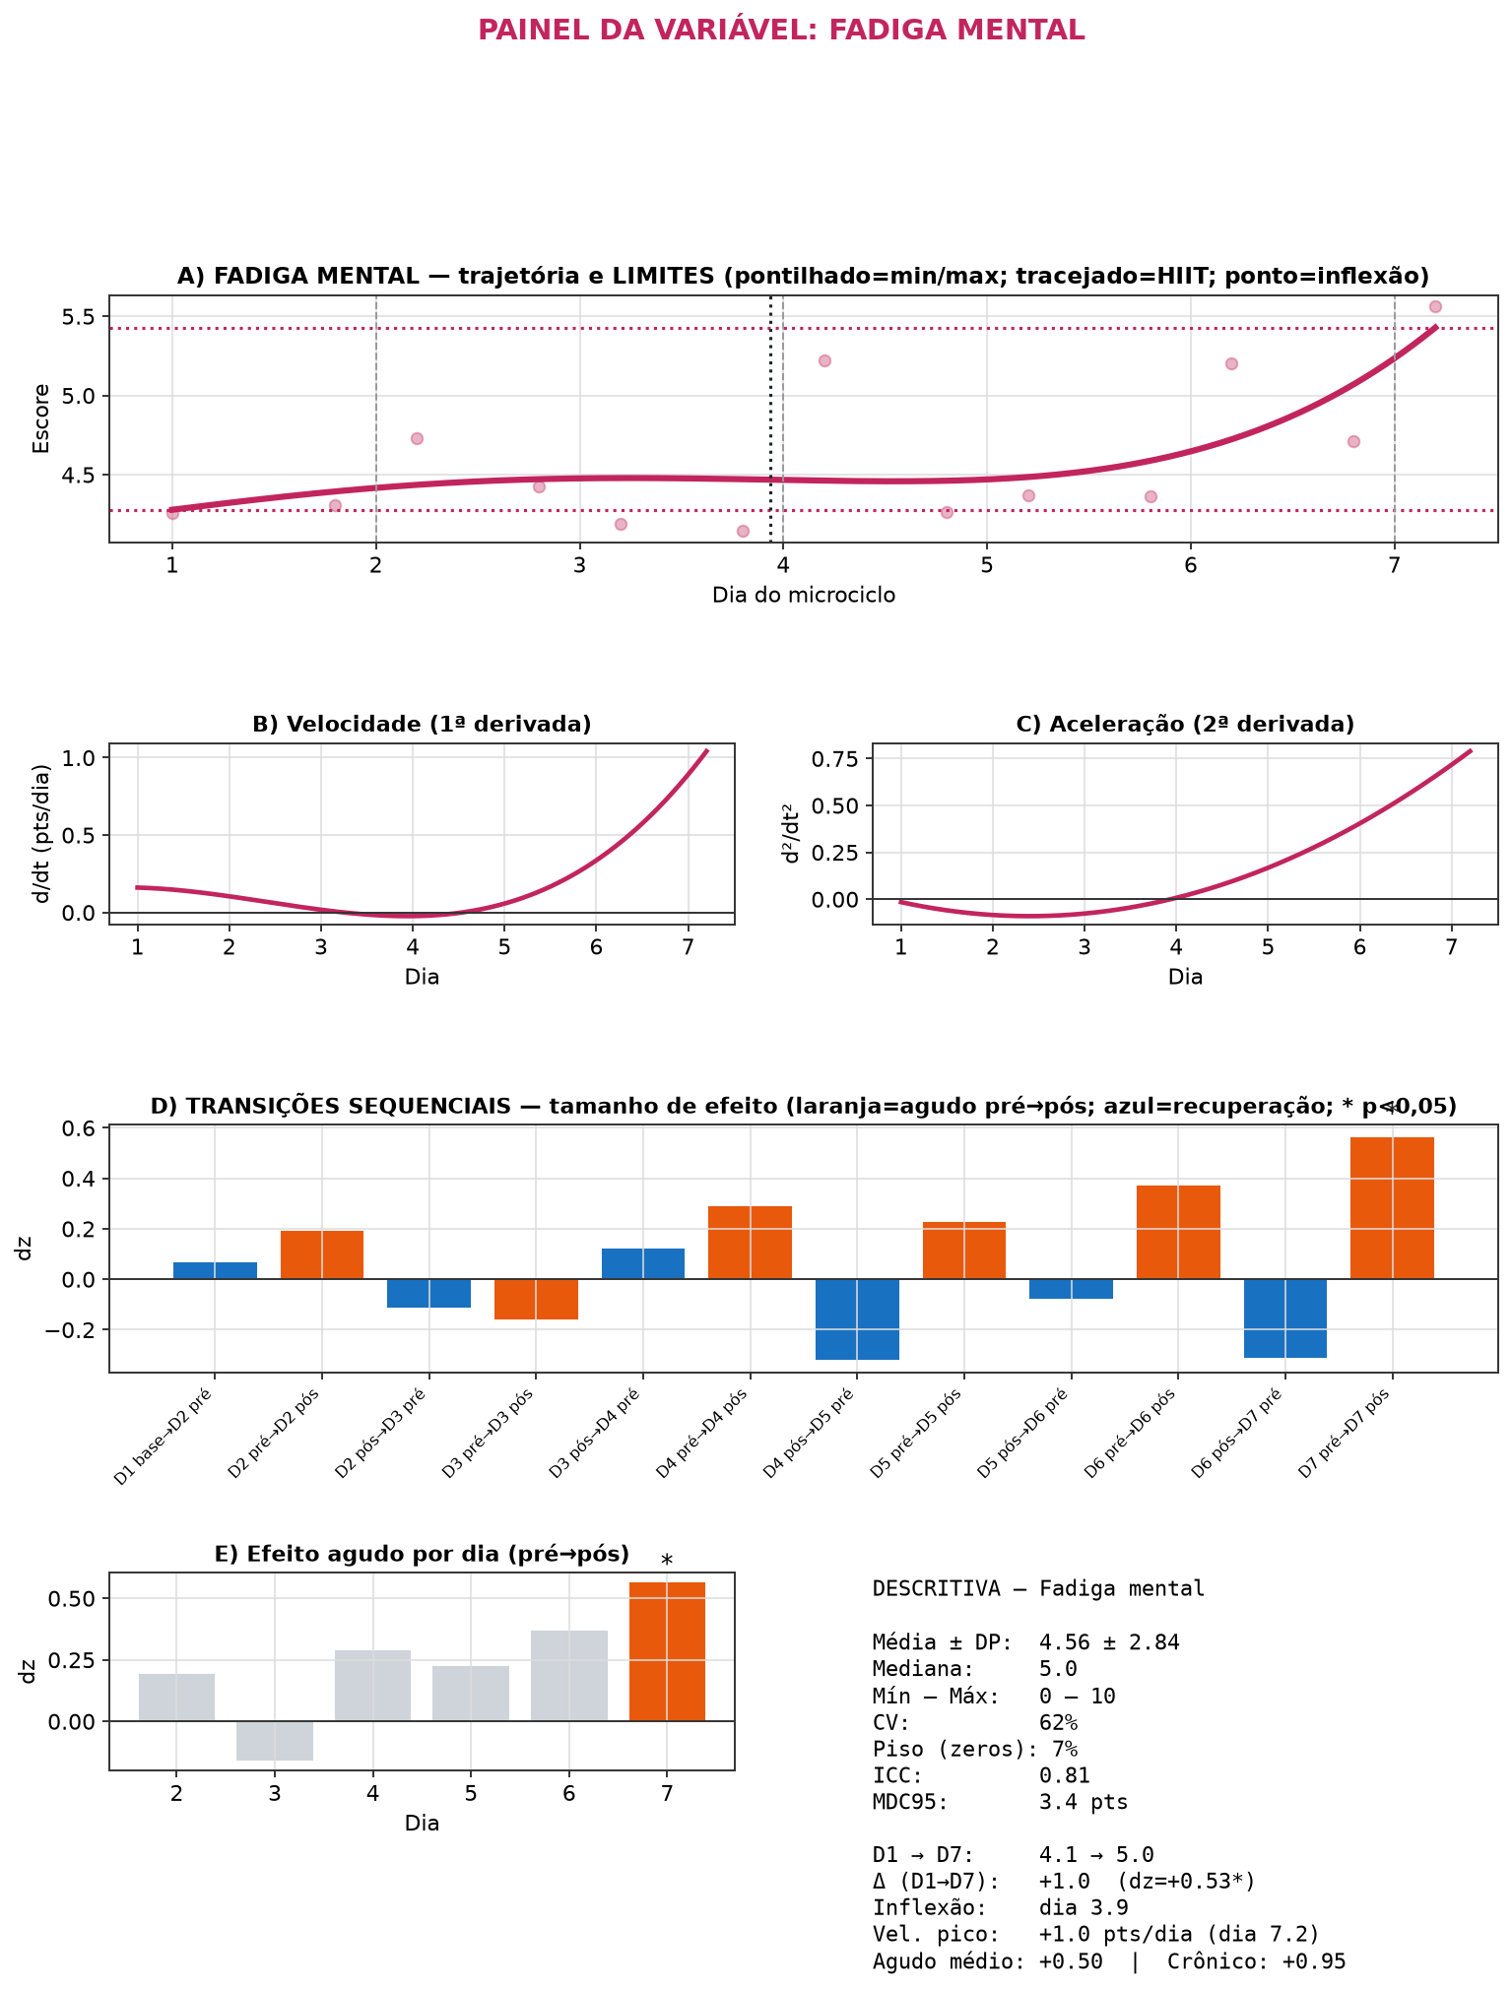
Figura 9 – Painel dinâmico da dimensão Fadiga mental: trajetória, limites, derivadas, transições e síntese descritiva.
A dimensão Fadiga mental apresentou média semanal de 4,56 ± 2,84 pontos, mediana de 5,0 e amplitude observada de 0 a 10 pontos, com coeficiente de variação de 62 por cento, o que indica moderada dispersão relativa entre atletas e momentos. A proporção de escores nulos foi de 7 por cento, que caracteriza discreto efeito de piso; essa condição sustenta o uso de estatística não paramétrica e de tamanhos de efeito pareados. A confiabilidade entre dias foi elevada (ICC = 0,81), e a mudança mínima detectável foi de 3,4 pontos (MDC95), valor a partir do qual uma variação individual pode ser considerada real e não atribuível ao erro de medida.
Ao longo do microciclo, Fadiga mental variou de forma não significativa (teste de Friedman: qui-quadrado = 8,79, p = 0,186; W de Kendall = 0,08). Entre o primeiro e o sétimo dia, o escore passou de 4,3 para 5,1, uma variação de +1,0 ponto (dz = +0,53, p = 0,031), considerada moderada. A leitura por dia mostra os valores médios de 4,3 (D1), 4,5 (D2), 4,3 (D3), 4,6 (D4), 4,3 (D5), 4,8 (D6) e 5,1 (D7), que evidenciam acúmulo progressivo ao longo da semana.
A dinâmica da curva confirma esse padrão: a velocidade de mudança atingiu pico de +1,0 ponto por dia por volta do dia 7,2, e a curva apresentou dia 3,9, ponto em que a tendência inverte o sinal da aceleração. O contraste entre efeitos mostra um efeito agudo médio intradia de +0,50 ponto e um efeito crônico acumulado (D1 a D7) de +0,95 ponto, o que indica que a mudança da variável foi predominantemente resultante tanto do estímulo agudo quanto do acúmulo entre dias. No conjunto pré versus pós-treino da semana, a variação foi de +0,55 (dz = 0,38, p = 0,162).
As transições estatisticamente significativas concentraram-se em: D7 pré→D7 pós (agudo, dz = +0,57, p = 0,043). Quanto à aptidão, a correlação entre o pico de velocidade no T-car e a deterioração desta variável entre D1 e D7 foi de rho = +0,00 (p = 1,000, n = n/d), resultado que mostra que o nível de aptidão aeróbia não explicou a magnitude da mudança desta dimensão ao longo da semana.

